**XY566** *Scheda creata il 9 dicembre 2023*

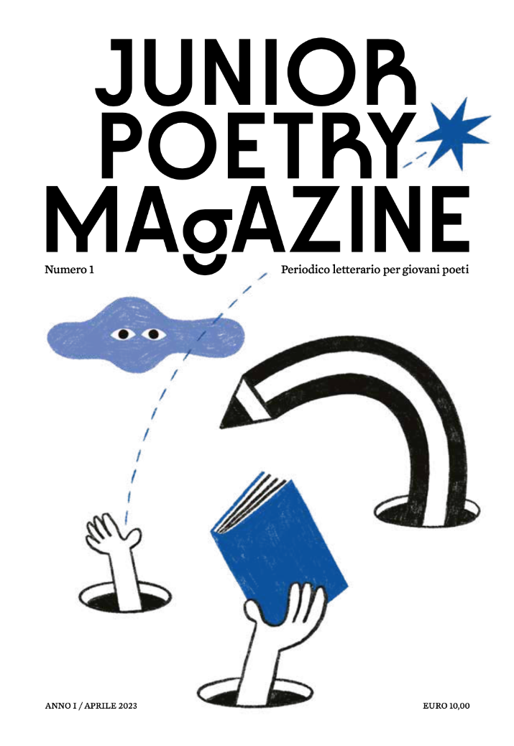**Descrizione bibliografica**

\***Junior poetry magazine** : periodico letterario per giovani poeti. - N 1 (Aprile 2023)- . - Castel Maggiore (Bo) : Junior Poetry associazione culturale, [2023]- . - volumi : ill. ; 24 cm. ((5 n. l’anno. - Titolo dalla copertina. - Periodico ufficiale del Junior poetry festival. - ISSN 2974-8003. - UBO4703346

Autore: Junior poetry festival

Soggetto: Poesia – Periodici per ragazzi

**Informazioni storico-bibliografiche**

**Junior Poetry Magazine N1**

**Direttrice Janna Carioli; redazione: Chiara Basile, Grazia Gotti, Ilaria Rigoli; illustrazioni di Ilaria Faccioli**

Periodico letterario per giovani poeti

Una nuova rivista di poesia per bambini e bambine, ragazzi e ragazze che accende idee anche negli adulti. Poesie e racconti poetici, storie, giochi, esperienze e consigli di lettura tra pagine bianche e colorate, con la leggerezza della grafica e delle illustrazioni.

Junior Poetry Magazine aprile 2023 Inizio modulo

**10,00€**

**Fine modulo**

[**https://www.spaziobk.com/prodotto/libri/junior-poetry-magazine-n1/**](https://www.spaziobk.com/prodotto/libri/junior-poetry-magazine-n1/)

# Junior Poetry Magazine

### LA PRIMA RIVISTA DI POESIA PER RAGAZZI IN ITALIA

Nel suo quarto anno di attività il Junior Poetry Festival ha scelto un mezzo antico, il giornale periodico, per avvicinare la poesia alle nuove generazioni. Il Junior Poetry Magazine è colorato, giocoso, informativo, internazionale, ricco, illustrato… poetico. Arriva cinque volte l’anno nelle buchette della posta dei giovani lettori e lettrici e può essere anche acquistato in libreria. Abbonati, regala un abbonamento, sostieni questo modo antico di trasmettere qualcosa di nuovo: la possibilità per tutti, anche per i più giovani, di avere un rapporto libero e personale con la parola poetica. Il primo numero (aprile 2023) è andato in ristampa dopo solo un mese ed è ora nuovamente esaurito. Il secondo numero è uscito all’inizio di settembre 2023. Il terzo numero uscirà alla fine di novembre 2023. Trovi il Junior Poetry Magazine in un numero crescente di librerie in tutta Italia, qui l’elenco: [Le librerie Amiche della Poesia](https://www.juniorpoetryfestival.it/news/le-librerie-amiche-della-poesia/)

Se preferisci ricevere la rivista a casa tua, l’abbonamento annualecon spedizione postale a domicilio costa 55€.

Compila [questo modulo](https://forms.gle/zRs5McTneVJsWhH68) per abbonarti!

L’abbonamento può essere pagato con bonifico bancario, Satispay, Stripe, carta di credito o carta del docente. Per esigenze particolari, o se sei un **libraio** e vuoi avere la rivista in libreria, scrivici: [juniorpoetrymagazine@gmail.com](mailto:juniorpoetrymagazine@gmail.com)

<https://www.juniorpoetryfestival.it/junior-poetry-magazine/>